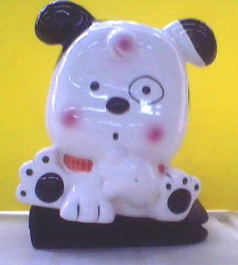
學習吧！感動狗狗的幸福學習-人間有愛系列06

【帥抱「嬰兒」出火場 勇消曝光就是他】
班級：( ) 姓名：( ) 座號：( )
--------------------------------------------------------------------------------
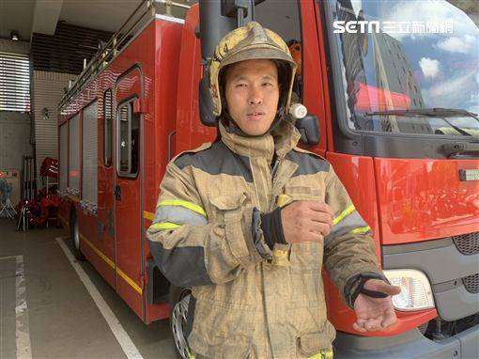

新北市板橋區一棟公寓，今天(2019年4月17日)上午7時許突然竄出火舌，消防局獲報後，出動大批警消趕往救援，火勢在7時33分撲滅，這起火警一共救出36人，有10人送醫救治，所幸並無大礙。有網友經過捕捉到打火弟兄救出嬰兒的一幕，將他PO在臉書《我是板橋人》，感動上萬名網友。
《三立新聞網》找到該名將嬰兒抱出的消防隊員陳佾民，34歲的他從事消防工作已經14年時間，陳佾民回憶救人當下說，當時現場火煙真的很大，他戴著面空氣面罩與其他同仁逐層破門搜索，都沒發現受困民眾，直到又接獲命令表示還有2、3名大人與2名嬰兒受困在4樓待救，他趕緊與同仁前往查看，發現竟有2名6個月大的嬰兒躺在床上，在濃煙中哭鬧，情況相當危及。
陳佾民說，當時怕2名嬰兒會在濃煙中遭嗆傷，心急如焚的他趕緊脫下空氣面罩先給嬰兒使用，自己再憑著記憶衝出火場，最後看著嬰兒沒受傷，將嬰兒送上擔架後，頓時心中石頭落下，趕緊再度調整心態繼續進入火場內救人。
陳佾民表示，從任職消防隊到現在，大部分都是從事特種搜救任務，主要都是救人為主，這次出勤火警，能順利的將受困民眾救出，而且沒有造成重大傷亡，實在很開心。
資料來源：https://today.line.me/TW/pc/article/98XQnq?utm_source=lineshare
一、請你大聲朗讀一次文章給家長聽，家長簽名：( )
二、請你為這篇文章下一個標題：
( )
三、讀了這篇文章，讓你想到了哪一句好話？
( )
四、這篇文章中哪句話的報導讓你感動，請說出原因。
答：1.感動的句子：

2.感動分享：

五、雖然小朋友現在「救人」的機會較少，但是也可以心存善念「助人」，讓我們來實踐學習做好事。
星期 | 星期一 | 星期二 | 星期三 | 星期四 | 星期五 | 星期六 | 星期日
做的好事
給自己一個笑臉
七、看完這個故事，你學到了什麼？你以後會怎麼做？
答：我學到了：
我以後會：

八、親子心靈交流站─父母的話

